Declaración de los Derechos de los Niños
El 20 de noviembre de 1959 fue firmada por la organización de las Naciones Unidas la Declaración de los Derechos del Niño.
Los derechos básicos que se reafirmaron allí fueron:

1. El derecho a la igualdad
“El niño disfrutará de todos los derechos enunciados en esta Declaración. Estos derechos serán reconocidos a todos los niños, sin excepción alguna, ni distinción o discriminación por motivos de raza, color, sexo, idioma, religión, opiniones políticas o de otra índole, origen nacional o social, posición económica, nacimiento u otra condición, ya sea del propio niño o de su familia.”
2. A la protección especial para su desarrollo físico material y social.
“El niño gozará de una protección especial y dispondrá de oportunidades y servicios, dispensando todo ello por la ley y por otros medios, para que pueda desarrollarse física, mental, moral, espiritual y socialmente de forma saludable y normal, así como en condiciones de libertad y dignidad. Al promulgar leyes con este fin, la consideración fundamental a la que se atenderá será el interés superior del niño.”

3. A un nombre y una nacionalidad.
”El niño tiene derecho desde su nacimiento a un nombre y una nacionalidad”.

4. A una alimentación, vivienda y atención adecuadas para el niño y la madre.
“El niño debe gozar de los beneficios de la seguridad social. Tendrá derecho a crecer y desarrollarse en buena salud; con este fin deberá proporcionarse, tanto a él como a su madre, cuidados especiales, incluso atención prenatal y postnatal. El niño tendrá derecho a disfrutar de alimentación, vivienda, recreo y servicios médicos adecuados.”

5. A la educación y cuidados especiales para el niño con alguna discapacidad. “El niño física o mentalmente impedido o que sufra de algún impedimento social debe recibir el tratamiento, la educación y el cuidado especiales que requiere su caso particular.”

6. A la comprensión y amor por parte de los padres y de la sociedad.
“El niño, para el pleno y armonioso desarrollo de su personalidad, necesita amor y comprensión. Siempre que sea posible, deberá crecer al amparo y bajo la responsabilidad de sus padres y, en todo caso, en un ambiente de afecto y seguridad moral y material; salvo circunstancias excepcionales, no deberá separarse al niño de corta edad de su madre. La sociedad y las autoridades públicas tendrán la obligación de cuidar especialmente a los niños sin familia o que carezcan de medios adecuados de subsistencia. Para el mantenimiento de los hijos de familias numerosas conviene conceder subsidios estatales o de otra índole.”

7. A recibir educación gratuita y a jugar.
“El niño tiene derecho a recibir educación, que sea gratuita y obligatoria, por lo menos en las etapas elementales. Se dará una educación que favorezca su cultura general y le permita, en condiciones de igualdad de oportunidades, desarrollar sus aptitudes y su juicio individual, su sentido de responsabilidad moral y social, y llegar a ser un miembro útil de la sociedad. El interés superior del niño debe ser el principio rector de quienes tienen la responsabilidad de su educación y orientación; dicha responsabilidad incumbe, en primer término a sus padres. El niño debe disfrutar plenamente de juegos y recreaciones, los cuales deberán estar orientados hacia los fines perseguidos por la educación; la sociedad y las autoridades públicas se esforzarán por promover el goce de este derecho.”

8. A ser el primero en recibir ayuda en casos de desastre.
“El niño debe, en todas las circunstancias, figurar entre los primeros que reciban protección y socorro.”

9. A ser protegido contra el abandono y la explotación del trabajo.
“El niño debe ser protegido contra toda forma de abandono, crueldad y explotación. No será objeto de ningún tipo de trata. No deberá permitirse al niño trabajar antes de una edad mínima adecuada; en ningún caso se le dedicará ni se le permitirá que se dedique a ocupación o empleo que pueda perjudicar su salud o su educación, o impedir su desarrollo físico, mental o moral.”

10. A formarse en un espíritu de solidaridad, comprensión, tolerancia, amistad, justicia y paz entre los pueblos.
“El niño debe ser protegido contra las prácticas que puedan fomentar la discriminación racial, religiosa o de cualquiera otra índole. Debe ser educado en un espíritu de comprensión, tolerancia, amistad entre los pueblos, paz y fraternidad universal, y con plena conciencia de que debe consagrar sus energías al servicio de sus semejantes.

LOS DERECHOS DEL NIÑO
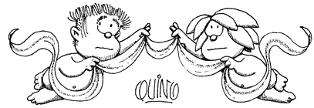
Mafalda no es solo un personaje humorístico, es algo mas, es un símbolo, representa la libertad, la democracia y los derechos humanos. Todo esto se ve dentro y fuera de las tiras. En el año 1977 Quino crea a petición de Unicef, unas ilustraciones en las que Mafalda reivindica los derechos del niño.
PRINCIPIO 1
El niño disfrutara de todos los derechos enunciados en esta Declaración. Estos derechos serán reconocidos a todos los niños sin excepción alguna ni distinción o discriminación por motivos de raza, color, sexo, idioma, religión, opiniones políticas o de otra índole, origen nacional o social, posición económica, nacimiento u otra condición, ya sea del propio niño o de su familia.
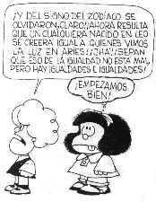

PRINCIPIO 2
El niño gozará de una protección especial y dispondrá de oportunidades y servicios, dispensado todo ello por la ley y por otros medios, para que pueda desarrollarse física, mental, moral, espiritual y socialmente en forma saludable y normal, así como en condiciones de libertad y dignidad. Al promulgar leyes con este fin, la consideración fundamental a que se atenderá será el interés superior del niño.
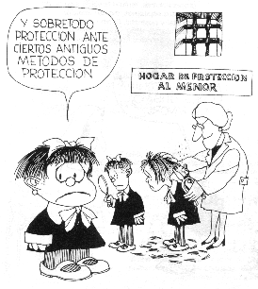
PRINCIPIO 3
El niño tiene derecho desde su nacimiento a un nombre y a una nacionalidad.
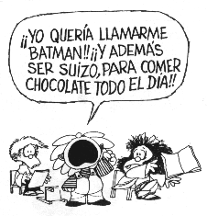
PRINCIPIO 4
El niño debe gozar de los beneficios de la seguridad social. Tendrá derecho a crecer y desarrollarse en buena salud; con este fin deberán proporcionarse, tanto a él como a su madre, cuidados especiales, incluso atención prenatal. El niño tendrá derecho a disfrutar de alimentación, vivienda, recreo y servicios médicos adecuados.
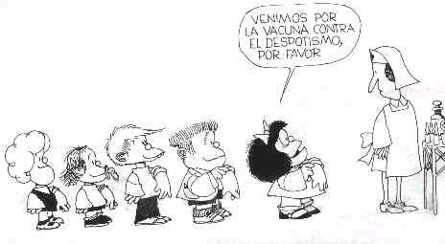
PRINCIPIO 5
El niño disfrutara de todos los derechos enunciados en esta Declaración. Estos derechos serán reconocidos a todos los niños sin excepción alguna ni distinción o discriminación por motivos de raza, color, sexo, idioma, religión, opiniones políticas o de otra índole, origen nacional o social, posición económica, nacimiento u otra condición, ya sea del propio niño o de su familia.
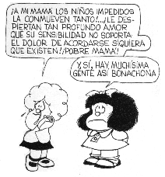

LOS DERECHOS DEL NIÑO
Mafalda no es solo un personaje humorístico, es algo mas, es un símbolo, representa la libertad, la democracia y los derechos humanos. Todo esto se ve dentro y fuera de las tiras. En el año 1977 Quino crea a petición de Unicef, unas ilustraciones en las que Mafalda reivindica los derechos del niño.
PRINCIPIO 6
El niño, para el pleno y armonioso desarrollo de su personalidad, necesita amor y comprensión. Siempre que sea posible, deberá crecer al amparo y bajo la responsabilidad de sus padres y en todo caso, en un ambiente de afecto y de seguridad moral y material; salvo circunstancias excepcionales, no deberá separarse al niño de corta edad de su madre. La sociedad y autoridades públicas tendrán la obligación de cuidar especialmente a los niños sin familia o que carezcan de medios adecuados de subsistencia. Para el mantenimiento de los hijos de familias numerosas conviene conceder subsidios estatales o de otro índole.
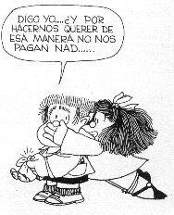
PRINCIPIO 7
El niño, para el pleno y armonioso desarrollo de su personalidad, necesita amor y comprensión. Siempre que sea posible, deberá crecer al amparo y bajo la responsabilidad de sus padres y en todo caso, en un ambiente de afecto y de seguridad moral y material; salvo circunstancias excepcionales, no deberá separarse al niño de corta edad de su madre. La sociedad y autoridades públicas tendrán la obligación de cuidar especialmente a los niños sin familia o que carezcan de medios adecuados de subsistencia. Para el mantenimiento de los hijos de familias numerosas conviene conceder subsidios estatales o de otro índole.
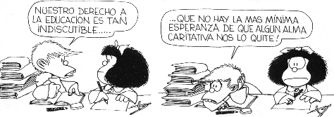
PRINCIPIO 8
El niño debe gozar de los beneficios de la seguridad social. Tendrá derecho a crecer y desarrollarse en buena salud; con este fin deberán proporcionarse, tanto a él como a su madre, cuidados especiales, incluso atención prenatal. El niño tendrá derecho a disfrutar de alimentación, vivienda, recreo y servicios médicos adecuados.
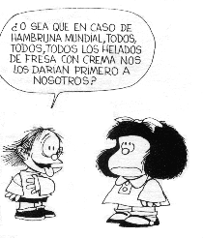
PRINCIPIO 9
El niño debe ser protegido contra toda forma de abandono, crueldad y explotación. No será objeto de ningún tipo de trata. No deberá permitirse al niño trabajar antes de una edad mínima adecuada; en ningún caso se le dedicará ni se le permitiría que se dedique a ocupación o empleo alguno que pueda perjudicar su salud o su educación, o impedir su desarrollo físico, mental o moral.
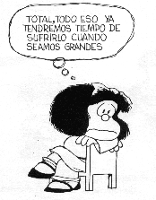
PRINCIPIO 10
El niño debe ser protegido contra las prácticas que puedan fomentar la discriminación racial, religiosa o de cualquiera otra índole. Debe ser educado en un espíritu de comprensión, tolerancia, amistad entre los pueblos, paz y fraternidad universal, y con plena conciencia de que debe consagrar sus energías y aptitudes al servicio de sus semejantes.
